

**实验报告**

**题目： 硬逻辑自动**

**学 院：信息学院**

**专 业：计算机科学与技术**

**班 级：19 计科2**

**学 号：1951219**

**姓 名： 钱荣晟**

**2020 年6月**

1. **实验目的**

能够熟练掌握Logisim通过使用真值表、表达式等方式设计并实现硬逻辑自动作用。

1. **实验内容**

运用了Logisim通过使用真值表、表达式等方式设计并实现硬逻辑自动作用。

1. **实验步骤（图文方式叙述）**
2. 通过a1a2a3...和小灯的关系画出真值表
3. 写出表达式，并依照表达式画出自动控制的电路图

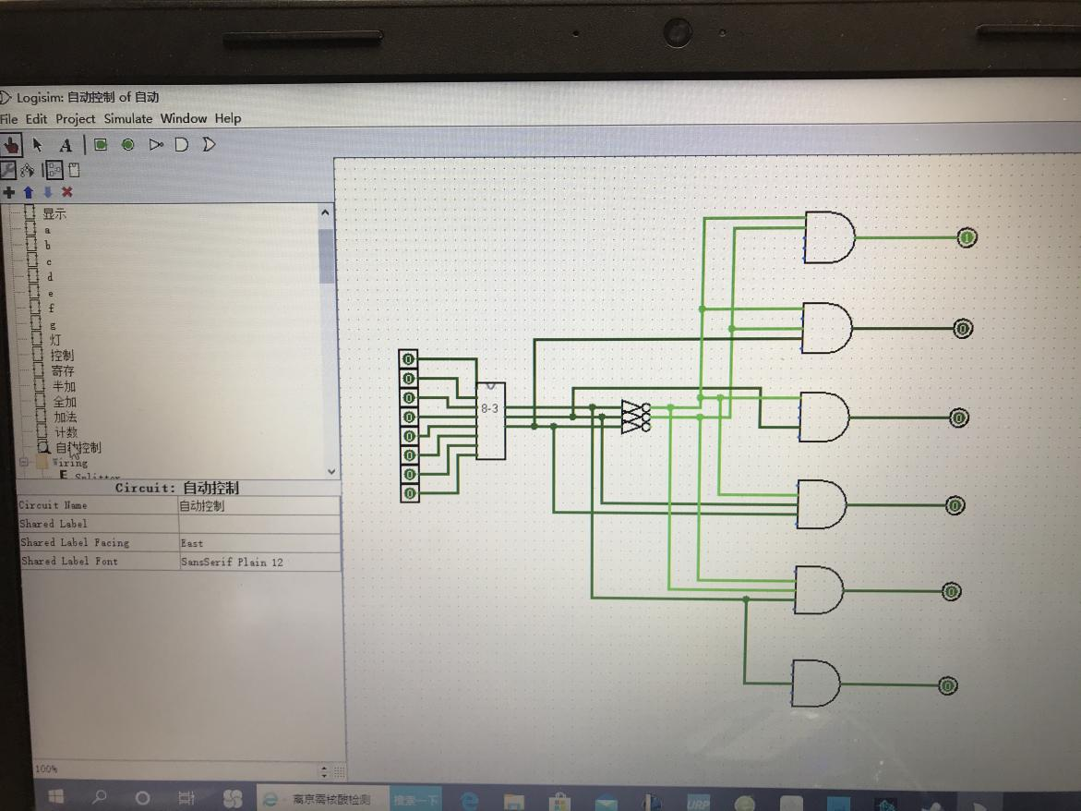

3.将该电路封装装入电路使得自动电路完整（拍照时最上面的led没有接上，所以没有亮，后来已经解决，最终版电路已经附上）

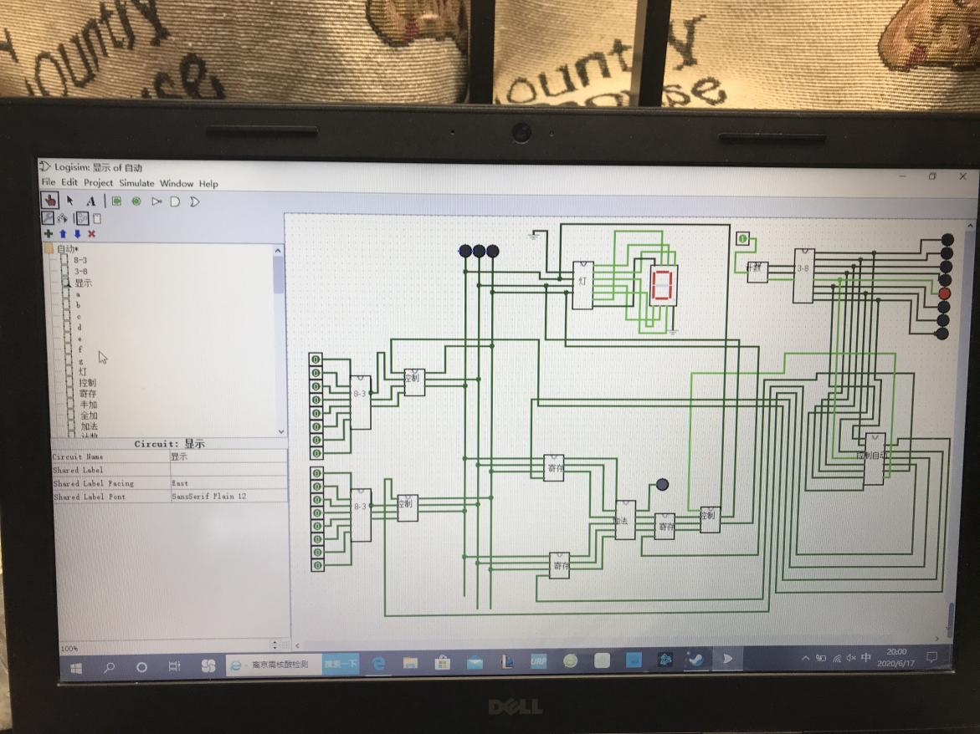

**四、实验结果（遇到的问题与解决）**

1.自动控制的电路画错过几次，导致结果得不到

解决重新画

1. 线路杂多，连错过几次

解决：修改了好几次

**五、实验体会**

这次实验比较难，单单是写真值表画电路图就一错再错，修修改改了好几次，但是做完以后你还要保证你每条线都结对了对应了自动器上不然依然运行不了，总之这是这个学习实践里我认为仅次于led最复杂的一个，但是最好经过了1个多小时的尝试，还是做出来了。